Reporte Técnico de Actividades Práctico-Experimentales Nro. 003

Datos de Identificación del Estudiante y la Práctica
Nombre del estudiante(s) | Anthony Santiago Valarezo Solano  David Ruiz
Asignatura | Teoría de la programación
Ciclo | 1A
Unidad | 1
Resultado de aprendizaje de la unidad | Identifica los conceptos fundamentales de la teoría de la programación, bajo los principios de solidaridad, transparencia, responsabilidad y honestidad.
Práctica Nro. | 003
Título de la Práctica | Primer acercamiento a la construcción de algoritmos con estructuras secuenciales.
Nombre del Docente | José Oswaldo Guamán Quinche
Fecha | Viernes 16 de octubre del 2026
Horario | Viernes, 09h30 - 11h30
Lugar | Aula física asignada al paralelo
Tiempo planificado en el Sílabo | 3 horas

Objetivo(s) de la Práctica
Familiarizar al estudiante en la creación de algoritmos en diagramas de flujo y pseudocódigo aplicando estructuras secuenciales básicas.

Materiales, Reactivos, Equipos y Herramientas
Computador personal: Con sistema operativo (Windows, Linux o macOS).
Herramientas de Diagramas de Flujo: Draw.io (en línea).
Entorno de Desarrollo e IDE: Visual Studio Code con el compilador de C++ instalado.
Procesador de Texto: Microsoft Word / Google Docs para la elaboración del reporte técnico en formato PDF.
Materiales de trabajo manual: Cuaderno y lápiz para el trazado borrador del diagrama de flujo y la tabla de la prueba de escritorio.
Recursos Digitales: Conexión a internet estable y material de apoyo en el Entorno Virtual de Aprendizaje (EVA).

Procedimiento / Metodología Ejecutada
Para resolver el problema planteado sobre el cálculo del espacio ocupado en el disco duro, realicé los siguientes pasos:
- Análisis del problema: Identifiqué que la computadora maneja 4 tipos de archivos (documentos, imágenes, videos y programas). Anoté las entradas necesarias (cantidad y tamaño promedio en MB, y capacidad del disco en GB) y las fórmulas para calcular espacios y porcentajes.
- Diseño del Diagrama de Flujo: Armé la solución gráfica en Draw.io utilizando óvalos, rectángulos y paralelogramos en un orden secuencial hacia abajo.
- Construcción del Pseudocódigo: Traduje el flujo a pseudocódigo definiendo variables, lecturas de datos, cálculos y muestra de resultados.
- Prueba de Escritorio: Realicé la tabla de seguimiento manual en mi cuaderno para comprobar que los cálculos matemáticos funcionen bien.
- Codificación en Visual Studio Code (C++): Traduje el algoritmo al lenguaje C++ dentro de Visual Studio Code, compilé el programa y ejecuté pruebas enviando datos reales.

Resultados
A. Descripción del Problema
El algoritmo resuelve la necesidad de calcular cuánto espacio en megabytes (MB) y gigabytes (GB) ocupan los documentos, imágenes, videos y programas almacenados en la computadora, determinando también qué porcentaje del disco total representan.
B. Diagrama de Flujo
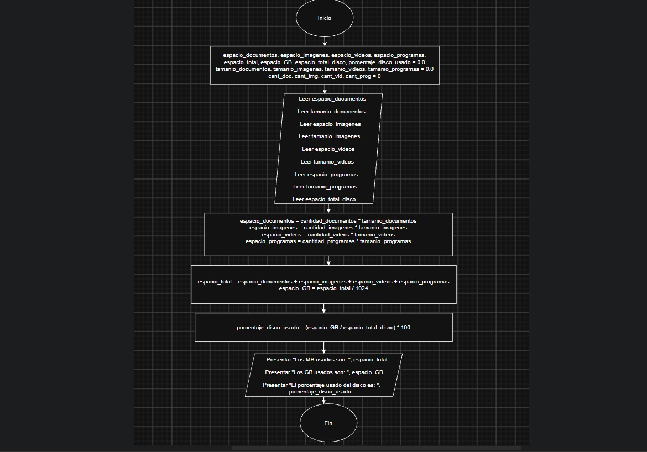
C. Pseudocódigo
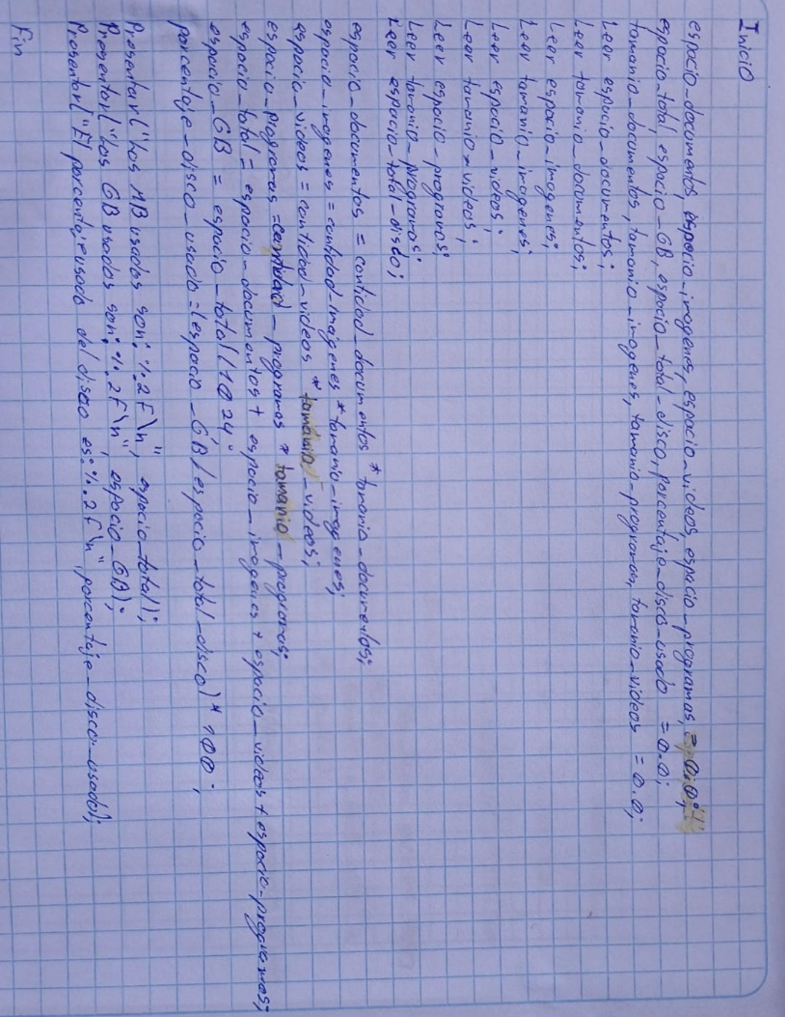
D. Prueba de Escritorio
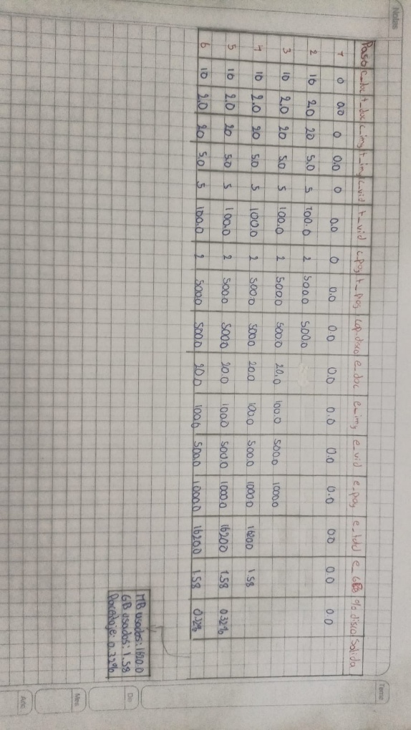
E. Código Fuente en C++ (Visual Studio Code)
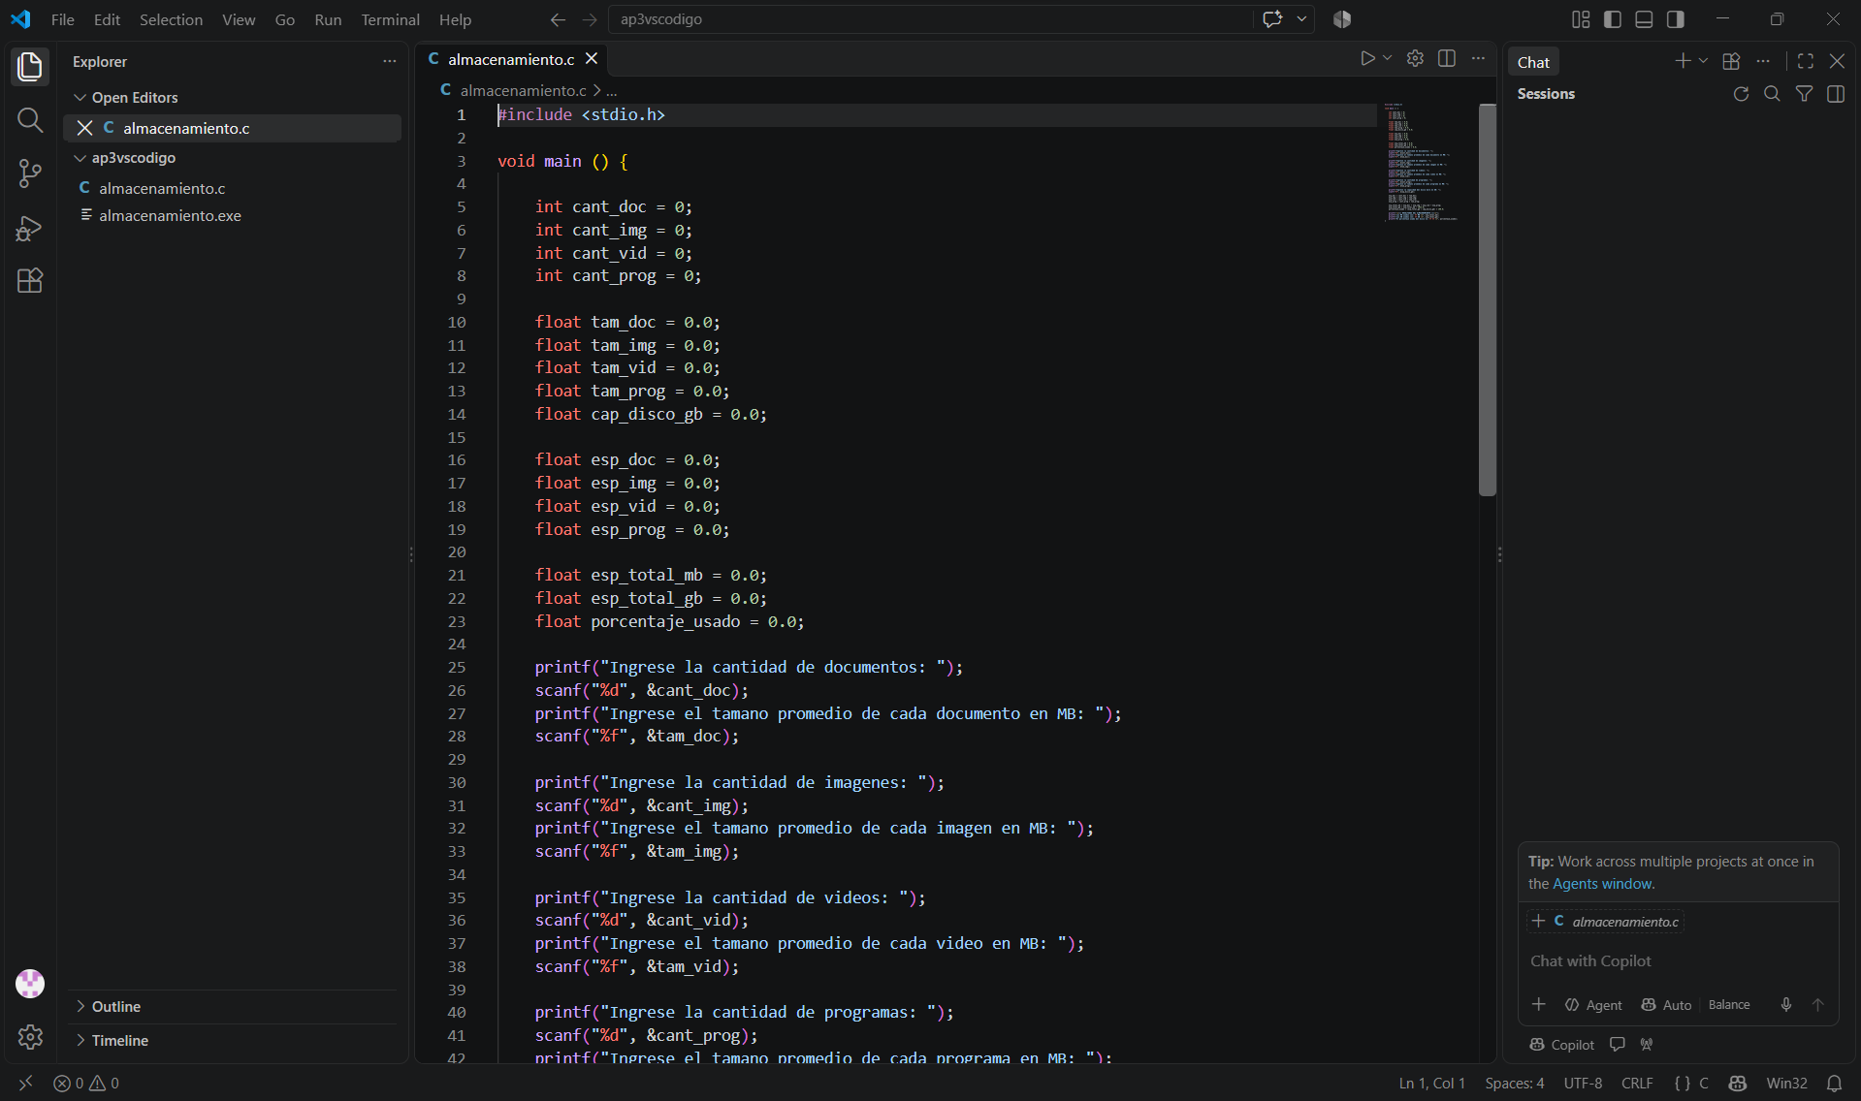

F. Ejecución del Programa
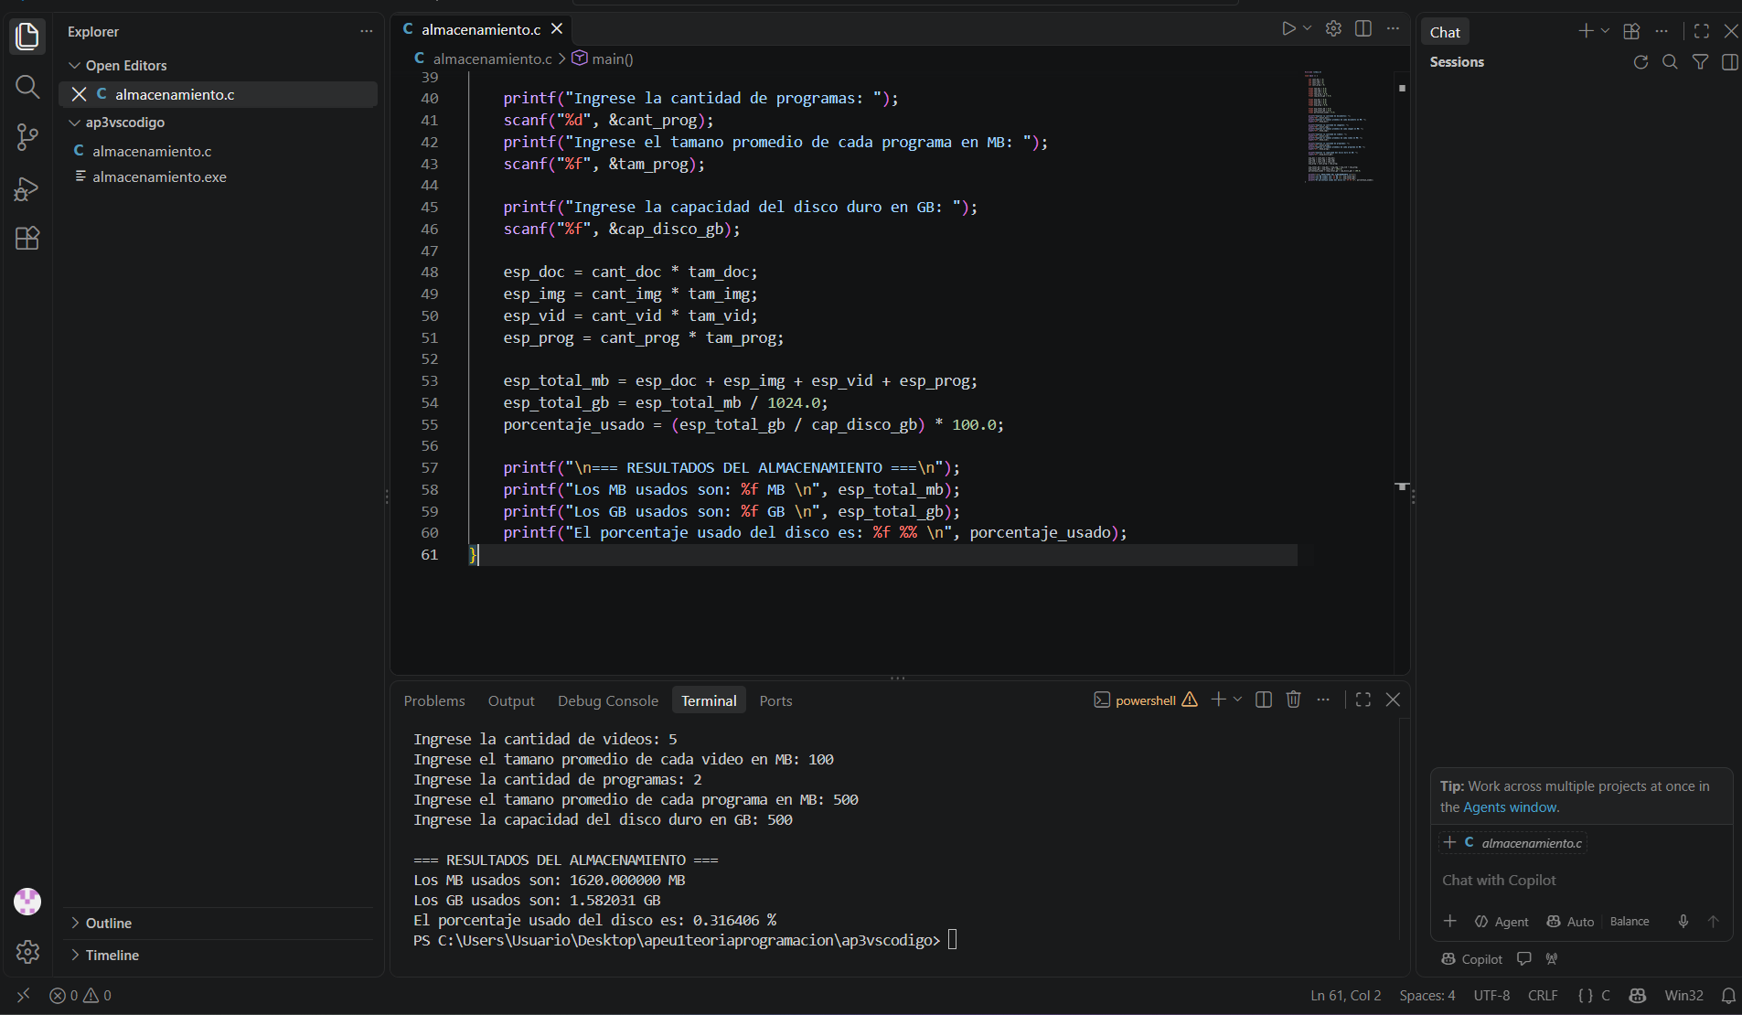

Preguntas de Control
¿Cuáles son los datos de entrada, el proceso y la salida en el problema?
Datos de entrada:
Cantidad de archivos por categoría (cantDoc, cantImg, cantVid, cantProg).
Tamaño promedio en MB por categoría (tamPromDoc, tamPromImg, tamPromVid, tamPromProg).
Capacidad del disco en GB (capDiscoGB).
Proceso:
Multiplicar la cantidad por el tamaño promedio para obtener el espacio ocupado por cada categoría en MB.
Sumar los espacios de las cuatro categorías para obtener el total en MB (espTotalMB).
Dividir el espacio total en MB entre $1024$ para convertirlo a GB (espTotalGB).
Calcular el porcentaje de uso: $\left(\text{espTotalGB}/\text{capDiscoGB}\right)×100$.
Datos de salida:
Espacio total en MB, espacio total en GB y el porcentaje de almacenamiento utilizado.
¿Cuál es la diferencia entre el pseudocódigo y el diagrama de flujo en los algoritmos?
El diagrama de flujo representa la secuencia lógica del algoritmo de forma gráfica y visual mediante figuras geométricas estandarizadas (óvalos, paralelogramos, rectángulos).
El pseudocódigo representa el algoritmo en texto estructurado utilizando lenguaje natural (español) formateado de manera muy similar a un lenguaje de programación real.
¿Qué permite verificar la prueba de escritorio en un algoritmo secuencial?
Permite realizar un seguimiento manual paso a paso sobre el algoritmo simulando su ejecución para:
Comprobar que las operaciones matemáticas y fórmulas aplicadas sean correctas.
Verificar cómo van cambiando los valores de las variables en la memoria.
Asegurar que los datos de salida obtenidos sean los esperados antes de empezar a programar en C++.

Conclusiones
Se logró construir con éxito un algoritmo secuencial completo que resuelve el cálculo de almacenamiento de un disco duro, cumpliendo con el objetivo de la práctica.
La representación en diagrama de flujo (Draw.io), pseudocódigo y prueba de escritorio facilitó estructurar la lógica antes de escribir el programa final en C++. La implementación en C++ utilizando Visual Studio Code permitió verificar el correcto funcionamiento del programa en el computador y validar las salidas frente a la prueba de escritorio.

Recomendaciones
Mantener nombres de variables claros y organizados para evitar confusiones al momento de realizar los cálculos.
Verificar siempre las unidades de medida (MB y GB) antes de aplicar las divisiones en las fórmulas.

Bibliografía / Referencias
M. M. Arteaga Martínez, Lógica de programación con PSeInt. Enfoque práctico, 1.a ed. Medellín, Colombia: Fondo Editorial Remington, 2023.

E. Dueñas Meza, C. A. Ramírez, y J. E. Torres, Didáctica para el aprendizaje de algoritmos y programación, 1.a ed. Bogotá, Colombia: Ediciones U Central, 2021.

Anexos
Enlace al Repositorio de GitHub: https://github.com/anthonyvalarezo/ape3u1repositorio.git

